ФЕДЕРАЛЬНОЕ АГЕНТСТВО ЖЕЛЕЗНОДОРОЖНОГО ТРАНСПОРТА
Федеральное государственное бюджетное образовательное учреждение
высшего профессионального образования
«Петербургский государственный университет путей сообщения
Императора Александра I»
(ФГБОУ ВПО ПГУПС)

Кафедра «Технология металлов»

РАБОЧАЯ ПРОГРАММА
дисциплины
«ОСНОВЫ НАУЧНЫХ ИССЛЕДОВАНИЙ» (Б1.Б.3)
для направления
23.04.02 «НАЗЕМНЫЕ ТРАНСПОРТНО-ТЕХНОЛОГИЧЕСКИЕ КОМПЛЕКСЫ»
по магистерской программе
«РЕМОНТ И ЭКСПЛУАТАЦИЯ НАЗЕМНЫХ ТРАНСПОРТНО-ТЕХНОЛОГИЧЕСКИХ КОМПЛЕКСОВ И СИСТЕМ»

Форма обучения – очная

Санкт-Петербург
2015
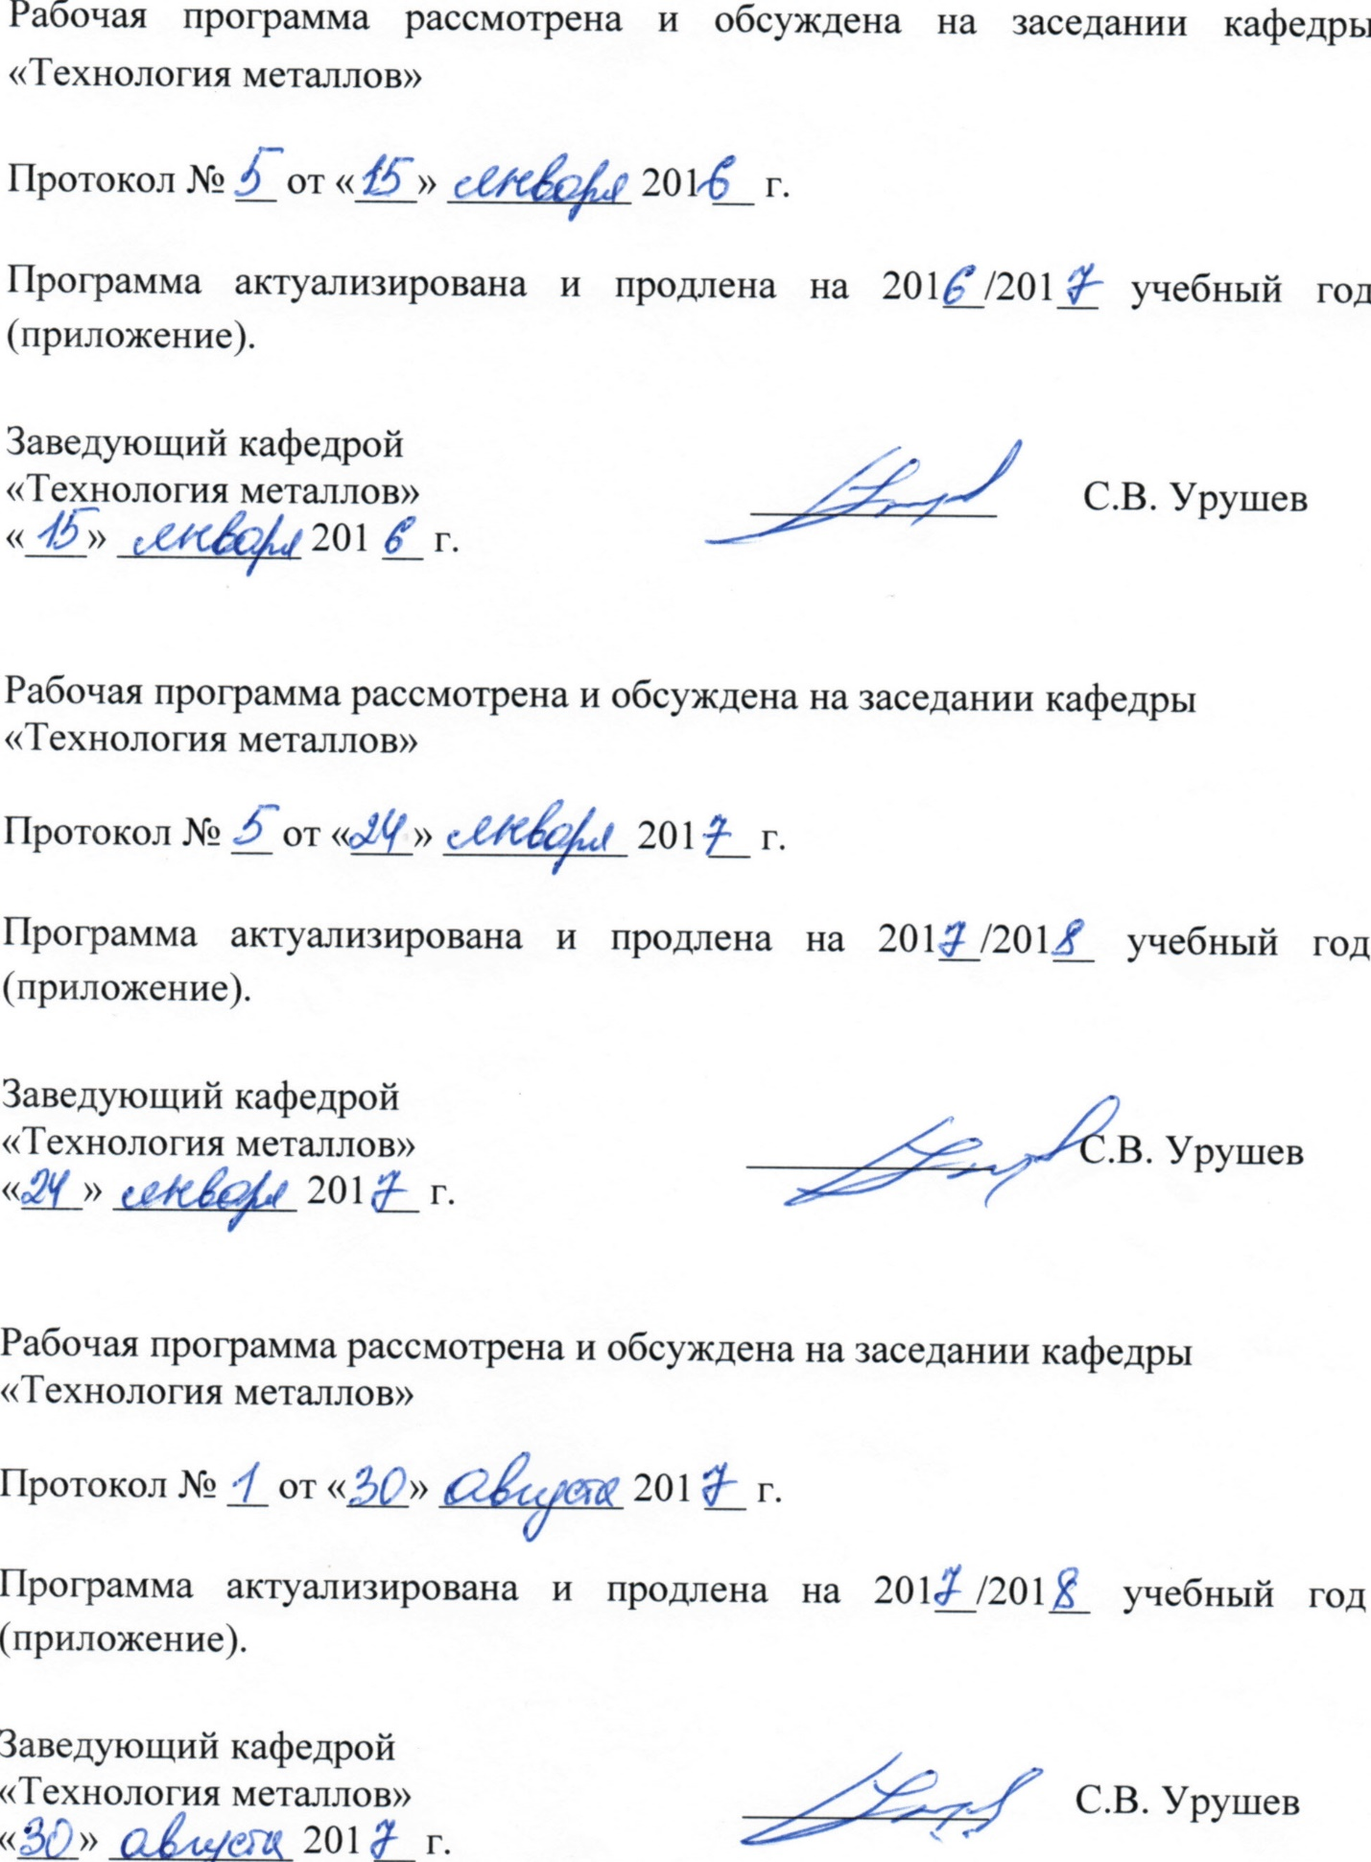

1. Цели и задачи дисциплины
Рабочая программа составлена в соответствии с ФГОС ВО, утвержденным 06 марта 2015 г., приказ № 159 по направлению 23.04.02 «Наземные транспортно-технологические комплексы» (уровень магистратуры) по дисциплине «Основы научных исследований».
Главная цель дисциплины – обучение современным методам научных исследований в соответствии со спецификой магистра. Дисциплина играет фундаментальную роль в подготовке магистра к созданию наукоёмких технических средств и оборудования.
Для достижения поставленной цели решаются следующие задачи:
- познакомить магистров с методикой научных исследований;
- научить проведению анализа состояния и перспектив развития наземных транспортно-технологических комплексов, их технологического оборудования и комплексов на их базе;
- научить проведению теоретических и экспериментальных научных исследований по поиску и проверке новых идей совершенствования наземных транспортно-технологических средств, их технологического оборудования и комплексов на их базе;
- показать техническое и организационное обеспечение исследований, анализ результатов и разработку предложений по их реализации.

2. Перечень планируемых результатов обучения по дисциплине, соотнесенных с планируемыми результатами освоения основной профессиональной образовательной программы
Планируемыми результатами обучения по дисциплине являются: приобретение знаний, умений, навыков и/или опыта деятельности.
В результате освоения дисциплины обучающийся должен:
ЗНАТЬ:
– основы организации научно-исследовательской работы в РФ, особенности высшего и послевузовского образования в РФ и за рубежом;
– основы проведения экспериментальных исследований и оценки полученных результатов;
– особенности научных школ (российской, японской, американской) в области управления качеством.
УМЕТЬ:
– использовать нормативную документацию в объеме, достаточном для проведения и обработки эксперимента;
– обобщать и оформлять результаты исследования;
– пользоваться имеющейся нормативно-технической и справочной документацией.
ВЛАДЕТЬ:
– методиками выполнения процедур оценки качества продукции;
– способностью к работе в малых инженерных группах.
Приобретенные знания, умения, навыки и/или опыт деятельности, характеризующие формирование компетенций, осваиваемые в данной дисциплине, позволяют решать профессиональные задачи, приведенные в соответствующем перечне по видам профессиональной деятельности в п. 2.4 основной профессиональной образовательной программы (ОПОП).
Изучение дисциплины направлено на формирование следующих общекультурных компетенций (ОК):
- способность использовать на практике умения и навыки в организации исследовательских и проектных работ, в управлении коллективом (ОК-5).
Изучение дисциплины направлено на формирование следующих общепрофессиональных компетенций (ОПК):
- способность формулировать цели и задачи исследования, выявлять приоритеты решения задач, выбирать и создавать критерии оценки (ОПК-1);
- способность применять современные методы исследования, оценивать и представлять результаты выполненной работы (ОПК-2).
Изучение дисциплины направлено на формирование следующих профессиональных компетенций (ПК), соответствующих видам профессиональной деятельности, на которые ориентирована программа магистратуры:
- способность анализировать состояние и динамику развития наземных транспортно-технологических машин, их технологического оборудования и комплексов на их базе (ПК-1);
- способность осуществлять планирование, постановку и проведение теоретических и экспериментальных научных исследований по поиску и проверке новых идей совершенствования наземных транспортно-технологических машин, их технологического оборудования и создания комплексов на их базе (ПК-2);
- способностью проводить испытания наземных транспортно-технологических машин и их технологического оборудования (ПК-11);
- способностью организовать процессы производства и эксплуатации наземных транспортно-технологических машин и их технологического оборудования (ПК-13);
- способностью организовать работу по техническому контролю при исследовании, проектировании, производстве и эксплуатации наземных транспортно-технологических машин и их технологического оборудования (ПК-14).
Область профессиональной деятельности обучающихся, освоивших данную дисциплину, приведена в п. 2.1 ОПОП.
Объекты профессиональной деятельности обучающихся, освоивших данную дисциплину, приведены в п. 2.2 ОПОП.
3 Место дисциплины в структуре основной образовательной программы
Дисциплина «Автоматизированные системы управления на автомобильном транспорте» (Б1.Б.3) относится к базовой части и является обязательной дисциплиной.

4 Объём дисциплины и виды учебной работы
Для очной формы обучения
Вид учебной работы | Всего часов | Семестр
 |  | I
Контактная работа (по видам учебных занятий)  В том числе:  - лекции (Л)  - практические занятия (ПЗ)  - лабораторные работы (ЛР) | 36  18  18  0 | 36  18  18
Самостоятельная работа (СРС) (всего) | 108 | 108
Форма контроля знаний | З | З
Общая трудоемкость: час / з.е. | 144 / 4 | 144 / 4

5 Содержание и структура дисциплины
5.1 Содержание разделов дисциплины

№  п/п | Наименование  раздела дисциплины | Содержание раздела

1 | 2 | 3
1 | Введение.  Организация научно-исследовательской работы в РФ | Управление в сфере науки.  Высшее и послевузовское образование.
2 | Проведение экспериментальных исследований и оценка полученных результатов | Результат измерения физической величины и его характеристики.  Элементы теории вероятностей и характеристики распределения случайных величин.  Методы оценки результатов измерений.  Методы проверки нормального закона распределения случайных величин.  Определение эмпирических закономерностей. Метод наблюдения, активный эксперимент. Однофакторный и многофакторный активные эксперименты.
3 | Методология научного исследования | Общие сведения. Основные методы проведения научных исследований: сравнение и измерение, индукция и дедукция, анализ и синтез, научные гипотезы, абстракция и обобщение, моделирование, системный подход и системный анализ. Законы и формы мышления: понятие, суждение, умозаключение, законы логики.
4 | Структура научного исследования | Научная проблема. Управление научными исследованиями. Научно-технические исследования. Этапы научно-технического исследования. Информационный поиск и работа с научной литературой, составление методики исследования, предварительная разработка исследования, подготовка и проведение экспериментальной части, исследование, обработка данных эксперимента, анализ и обобщение результатов, оформление результатов исследования внедрение законченных разработок в промышленность
5 | Качество как объект научного исследования | Эволюция развития науки управления качеством. Научные школы в области управления качеством: американская школа, японская школа, русская школа. Квалиметрия, её задачи. Оценка качества. Качество жизни как объект научного исследования. Аспекты качества жизни. Методология оценки качества жизни. Развитие системы управления качеством жизни.
5.2 Разделы дисциплины и виды занятий
Для очной формы обучения:

№ п/п | Наименование раздела дисциплины | Л | ПЗ | ЛР | СРС
1 | Организация научно-исследовательской работы в РФ | 2 | – | – | 22
2 | Проведение экспериментальных исследований и оценка полученных результатов | 7 | 14 | - | 22
3 | Методология научного исследования | 4 | – | – | 21
4 | Структура научного исследования | 2 | – | – | 22
5 | Качество как объект научного исследования | 3 | 4 | - | 21
Итого |  | 18 | 18 | - | 108

Для заочной формы обучения:

№п/п | Наименование разделов дисциплины | Л | ПЗ | ЛР | СРС
1 | Организация научно-исследовательской работы в РФ | - | – | – | 3
2 | Проведение экспериментальных исследований и оценка полученных результатов | 2 | – | - | 30
3 | Методология научного исследования | 1 | – | – | 10
4 | Структура научного исследования | 0,5 | – | – | 10
5 | Качество как объект научного исследования | 0,5 | – | - | 7
Итого |  | 4 | 0 | - | 60
6 Перечень учебно-методического обеспечения для самостоятельной работы обучающихся по дисциплине

№  п/п | Наименование раздела | Перечень учебно-методического обеспечения

1 | 2 | 3
1 | Организация научно-исследовательской работы в РФ | Кузнецов, И.Н. Основы научных исследований: Учебное пособие для бакалавров. — М. : "Дашков и К", 2013.— 283 с. ISBN 978-5-7205-1121-0
2 | Проведение экспериментальных исследований и оценка полученных результатов | Основы научных исследований: уч. пособие/ коллектив авторов под ред. И.А.Иванова.– СПб.: Издат., ПГУПС, 2013. .– 254с. ISBN 978-5-7641-0511-6;
3 | Методология научного исследования | Рыжков И.Б. Основы научных исследований и изобретательство: уч. пособие. – СПб.: Издат. «Лань», 2012. – 224с. ISBN 978-5-8114-1264-8;
4 | Структура научного исследования | Основы научных исследований: уч. пособие/ коллектив авторов под ред. И.А.Иванова.– СПб.: Издат., ПГУПС, 2013. .– 254с. ISBN 978-5-7641-0511-6;
5 | Качество как объект научного исследования | Басовский Л. Е. Управление качеством [Текст] : учебник / Л. Е. Басовский, В. Б. Протасьев. - 2-е изд., перераб. и доп. - М. : Инфра-М, 2011. - 252 с. - ISBN 978-5-16-004475-0

7. Фонд оценочных средств для проведения текущего контроля успеваемости и промежуточной аттестации обучающихся по дисциплине
Фонд оценочных средств по дисциплине является неотъемлемой частью рабочей программы и представлен отдельным документом, рассмотренным на заседании кафедры и утвержденным заведующим кафедрой.
8. Перечень основной и дополнительной учебной литературы, нормативно-правовой документации и других изданий, необходимых для освоения дисциплины
8.1 Перечень основной учебной литературы, необходимой для освоения дисциплины:
- Основы научных исследований: уч. пособие/ коллектив авторов под ред. И.А. Иванова.– СПб.: Издат., ПГУПС, 2013. .– 254с. ISBN 978-5-7641-0511-6;
- Рыжков И.Б. Основы научных исследований и изобретательство: уч. пособие. – СПб.: Издат. «Лань», 2012. – 224с. ISBN 978-5-8114-1264-8;
- Кожухар В.М. Основы научных исследований. — М. : "Дашков и К", 2012.— 216 с.- ISBN 978-5-394-00346-2
- Кузнецов, И.Н. Основы научных исследований: Учебное пособие для бакалавров. — М. : "Дашков и К", 2013.— 283 с. ISBN 978-5-7205-1121-0
- Басовский Л. Е. Управление качеством [Текст] : учебник / Л. Е. Басовский, В. Б. Протасьев. - 2-е изд., перераб. и доп. - М. : Инфра-М, 2011. - 252 с. - ISBN 978-5-16-004475-0 : 289 р.
- Рабочая тетрадь для выполнения лабораторных работ.
8.2 Перечень дополнительной учебной литературы, необходимой для освоения дисциплины
- Шкляр М.Ф. Основы научных исследований : учеб. пособие: [для вузов] / М. Ф. Шкляр. - 2-е изд. - М. : Дашков и К°, 2009. - 243 с. - ISBN 978-5-91131-918-2
- Мазур И. И.Управление качеством [Текст] : Учеб. пособие / И. И. Мазур, В. Д. Шапиро ; ред. И. И. Мазур. - М. : Высшая школа, 2003. - 334 с. - ISBN 5-06-004364-9 :
- Деминг У.Э. Выход из кризиса. Тверь: Альба, 1994. – 157 с. ISBN 5-93808-131-9
Исикава К. Японские методы управления качеством продукции / перевод с англ. –М.: Экономика, 1988. – 120 с. ISBN 978-5-377-01772-1.

8.3 Перечень нормативно-правовой документации, необходимой для освоения дисциплины
Федеральные законы
1. Федеральный закон от 26 июня 2008г. № 102-ФЗ «Об обеспечении единства измерений».
2. Межгосударственные и национальные стандарты, правила по метрологии, сертификации, рекомендации по стандартизации.

8.4 Другие издания, необходимые для освоения дисциплины
- Основы научных исследований: уч. пособие/ коллектив авторов под ред. И.А.Иванова.– СПб.: Издат., ПГУПС, 2013. .– 254с. ISBN 978-5-7641-0511-6.

9. Перечень ресурсов информационно-телекоммуникационной сети «Интернет», необходимых для освоения дисциплины

- Личный кабинет обучающегося и электронная информационно-образовательная среда. [Электронный ресурс]. – Режим доступа: http://sdo.pgups.ru/ (для доступа к полнотекстовым документам требуется авторизация).
- Официальный сайт Министерства образования и науки РФ (http://mon.gov.ru/);
- Официальный сайт Федеральной службы по надзору в сфере образования и науки (http//www.obrnadzor.gov.ru);
- Официальный сайт Высшей аттестационной комиссии Минобрнауки России (http//vak.ed.gov/ru/ru/);
- Сайт научно-технической библиотеки Петербургского государственного университета путей сообщения (http\\library.pqups.ru/jirbis).

10. Методические указания для обучающихся по освоению дисциплины
Порядок изучения дисциплины следующий:
- Освоение разделов дисциплины производится в порядке, приведенном в разделе 5 «Содержание и структура дисциплины». Обучающийся должен освоить все разделы дисциплины с помощью учебно-методического обеспечения, приведенного в разделах 6, 8 и 9 рабочей программы.
- Для формирования компетенций обучающийся должен представить выполненные типовые контрольные задания или иные материалы, необходимые для оценки знаний, умений, навыков и (или) опыта деятельности, предусмотренные текущим контролем (см. фонд оценочных средств по дисциплине).
- По итогам текущего контроля по дисциплине, обучающийся должен пройти промежуточную аттестацию (см. фонд оценочных средств по дисциплине).

11. Перечень информационных технологий, используемых при осуществлении образовательного процесса по дисциплине, включая перечень программного обеспечения и информационных справочных систем
При осуществлении образовательного процесса по дисциплине используются следующие информационные технологии:
- технические средства (персональные компьютеры, интерактивная доска);
- методы обучения с использованием информационных технологий (компьютерное тестирование, демонстрация мультимедийных материалов).
Дисциплина обеспечена необходимым комплектом лицензионного программного обеспечения, установленного на технических средствах, размещенных в специальных помещениях и помещениях для самостоятельной работы в соответствии с расписанием занятий.

12. Описание материально-технической базы, необходимой для осуществления образовательного процесса по дисциплине
Материально-техническая база обеспечивает проведение всех видов учебных занятий, предусмотренных учебным планом по данному направлению подготовки и соответствует действующим санитарным и противопожарным нормам и правилам.
Она содержит:
- помещения для проведения лекционных (ауд. 16-100) и практических (семинарских) занятий (ауд. 16-100), укомплектованных специализированной учебной мебелью и техническими средствами обучения, служащими для представления учебной информации большой аудитории (настенным экраном с дистанционным управлением, подвижной маркерной доской, считывающим устройством для передачи информации в компьютер, мультимедийным проектором и другими информационно-демонстрационными средствами), соответствующие действующим противопожарным правилам и нормам.
- помещения для проведения групповых и индивидуальных консультаций (ауд. 16-100), соответствующие действующим противопожарным правилам и нормам.
- помещения для проведения текущего контроля (ауд. 16-100) и промежуточной аттестации (ауд. 16-100), соответствующие действующим противопожарным правилам и нормам.
- помещения для самостоятельной работы (ауд. 16-100), соответствующие действующим противопожарным правилам и нормам.

Разработчик программы,  доцент | ____ | Н.Ю. Шадрина

